FORMULÁRIO DE PESQUISA DE PREÇOS

Processo nº: 014/2024

Objeto: Adequação das Salas da DRH, DAL e SAA.

Local de Entrega: DIR. ADMINISTRATIVA/SERVIÇO DE GESTÃO DE LICITAÇÕES E CONTRATOS, PRAÇA D. PEDRO II, 1-50, Centro

Interessados favor encaminhar PROPOSTAS até o dia 09/02/2024 às 12:00h através dos e-mails: comprascamarabauru@gmail.com e renato.prado@bauru.sp.leg.br qualquer dúvida estamos à disposição através do telefone (14) 3235-0661.
Responsável pelo formulário de cotação (Câmara): Renato
Local de Entrega/Execução dos Serviços: DIR. ADMINISTRATIVA/SERVIÇO DE GESTÃO DE LICITAÇÕES E CONTRATOS, PRAÇA D. PEDRO II, 1-50, Centro

Dados do Fornecedor
Nome Fantasia:
Razão Social:
CNPJ:
Inscr. Munic.: |  |  | Inscr. Est.:
Endereço:
Bairro:
CEP: | Município/UF:
Telefone: |  | e-mail:
Contato: |  | Responsável pela cotação:

Composição da Proposta
Item | Descrição | Quant. | Unid. | Valor Unit. | Valor Total
1 | Reforma parte civil das salas da DRH, DAL e SAA  Cód CATSER: 13455  - 01 alteração do local da interna porta do RH, fechando o vão atual e reabrindo a alguns centímetros da parede lateral (serviço e material inclusos). Instalar batente para futura porta sanfonada (porta não será instalada);  - 01 pintura de duas salas do RH (inclusos batentes e portas, material e serviço, além de adequada proteção do local) – 8 paredes e 2 tetos, referentes a 2 cômodos em áreas de aproximadamente 9,40m² (antessala) e 11,70m² (sala), totalizando 21,10m² (conferir conforme plantas em anexo);  - 01 pintura interna da sala do Serviço de Atividade Auxiliares (inclusos material e serviço, além de adequada proteção do local);  - 01 pintura interna da sala da DAL (inclusos material e serviço, além de adequada proteção do local);  - Pintura: preparação da superfície, proteção do piso, correção com massa corrida e lixa onde necessário. Tinta acrílica premium em duas demãos, batentes e portas com tinta esmalte – Batentes na cor cinza escuro, paredes na cor cinza claro e teto na cor branca; | 1 | Serv.
2 | Manutenção Elétrica das salas da DRH, DAL e SAA  Cód CATSER: 5606  - 01 alteração do local de uma luminária na sala do RH;  - Adequações elétricas, rede e telefonia necessária para adequação das 03 salas. Para a DRH serão necessários 6 (seis) pontos de energia adicionais (três para computadores/nobreaks, dois para impressoras e uma para o scanner); e 4 (quatro) pontos de telefonia. Os novos pontos deverão ser ligados ao quadro correto para tal finalidade com a devida identificação. Obs.: sugere-se realização de visita técnica para verificação dos pontos e infraestrutura atual bem como eventual ajuste da tomada do frigobar;  - 01 remoção e reinstalação do ar condicionado na sala do RH (serviço e material inclusos) – Encobrir a mangueira no interior da sala para que fique não aparente utilizando material de fácil remoção/instalação em caso de eventual manutenção (sugestão: gesso ou MDF de cor igual à da parede); | 1 | Serv.
3 | Manutenção do piso das salas da DRH, DAL e SAA  Cód CATSER: 21989  - 01 recomposição do piso parquete na DRH e SAA com tratamento do piso de toda a sala;  - Piso: retirada e instalação do piso de madeira tipo parquete nos locais danificados (caçamba/descarte incluso) e polimento do piso total (utilizar mesmo padrão atual) – conforme fotos e plantas dos locais; | 1 | Serv.

Valor Total da Proposta:
Prazo de Entrega: REALIZAÇÃO EM FEVEREIRO/MARÇO DE 2024, PLANEJADO COM ANTECEDÊNCIA DE 5 DIAS ÚTEIS. OS SERVIÇOS PODERÃO SER REALIZADOS APÓS O HORÁRIO DE EXPEDIENTE E AOS FINAIS DE SEMANA, SE NECESSÁRIO E REQUISITADO PELA CÂMARA (EXPEDIENTE 8H ÀS 18H).
Condições de Pagamento: Pagamento realizado por meio de depósito bancário (conta vinculada ao CNPJ emissor da NF), subsequente à entrega da compra e atesto de conformidade do solicitado na nota fiscal eletrônica em até 30 dias.
A compra só poderá ser efetivada se o fornecedor dispuser de Nota Fiscal Eletrônica.
Validade da Proposta: 60 dias

Declaro para todos os fins de Direito, que recebi e li integralmente o conteúdo do Formulário de Pesquisa de Preços, relativo ao objeto descrito no cabeçalho deste formulário. Portanto, estou ciente de que o (s) orçamento (s) enviado (s) por esta empresa está estritamente adequado a todas as exigências e condições de contratação de prestação de serviço e/ou fornecimento ali clausuladas, especialmente no que diz respeito a quantidades, unidades, especificações técnicas, forma de apresentação, metodologias e regras de execução, documentações e demais obrigações exigidas. Além disso, estão inclusas todas as despesas com materiais e equipamentos, mão de obra, transportes, encargos sociais, ferramentas e seguros, todos os tributos incidentes e demais encargos, enfim, todos os custos diretos e indiretos necessários à execução completa dos fornecimentos discriminados e especificações técnicas.
Declaro, ainda, que se houver alguma incorreção no referido documento (Termo de Referência), seja de ordem técnica ou de restrição no mercado específico de comercialização dos materiais e/ou serviços a serem contratados, que inviabilize ou prejudique o correto fornecimento ou a prestação dos serviços, comunicarei imediatamente através de e-mail de contato, para que a Administração possa tomar as devidas providências de saneamento ou justificar a adoção da questionada medida.
Declaro, por fim, que não emprego menor de dezoito anos em trabalho noturno, perigoso ou insalubre e não emprego menor de dezesseis anos, em conformidade com o disposto no VI do artigo 68 da Lei nº 14.133/2021.

Observações:
- É obrigatória a emissão de Nota Fiscal Eletrônica para qualquer operação destinada a Órgãos Públicos, independentemente do ramo de atividade exercida. (Art. 7º, III da Decisão Normativa CAT-17, de 24-11-2009).

Responsável pelo envio da Proposta:
Nome:
Cargo / Função:
e-mail:
Telefone:
Local / Data:
_______________________________________
Assinatura

ANEXO I

Planta RH Móveis & Tomadas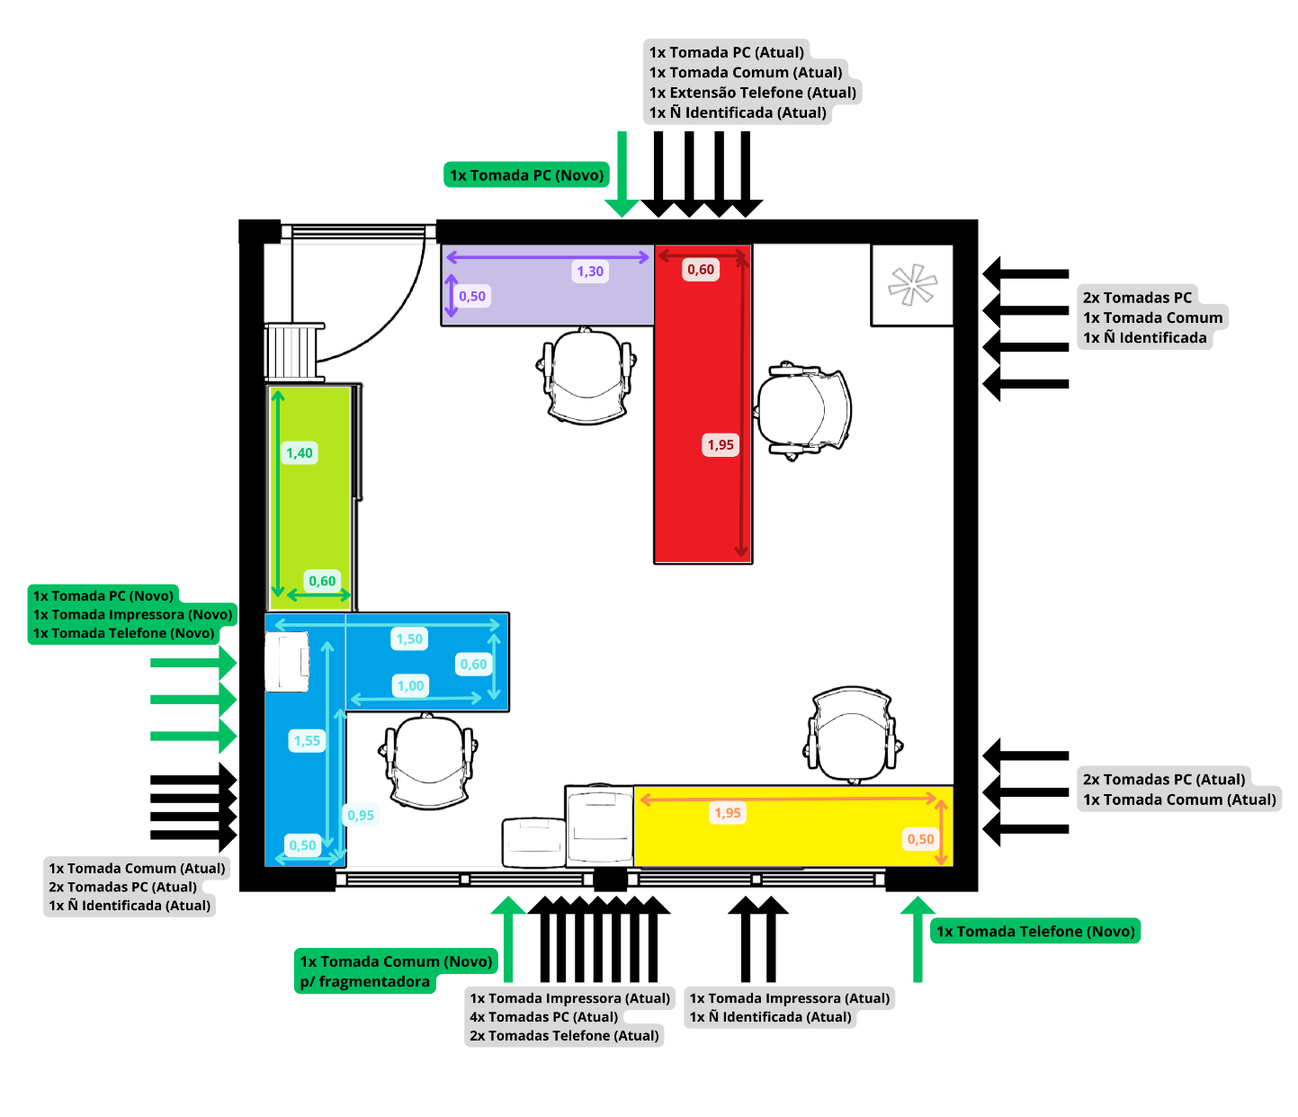

ANEXO II

Planta DAL Móveis & Tomadas_2

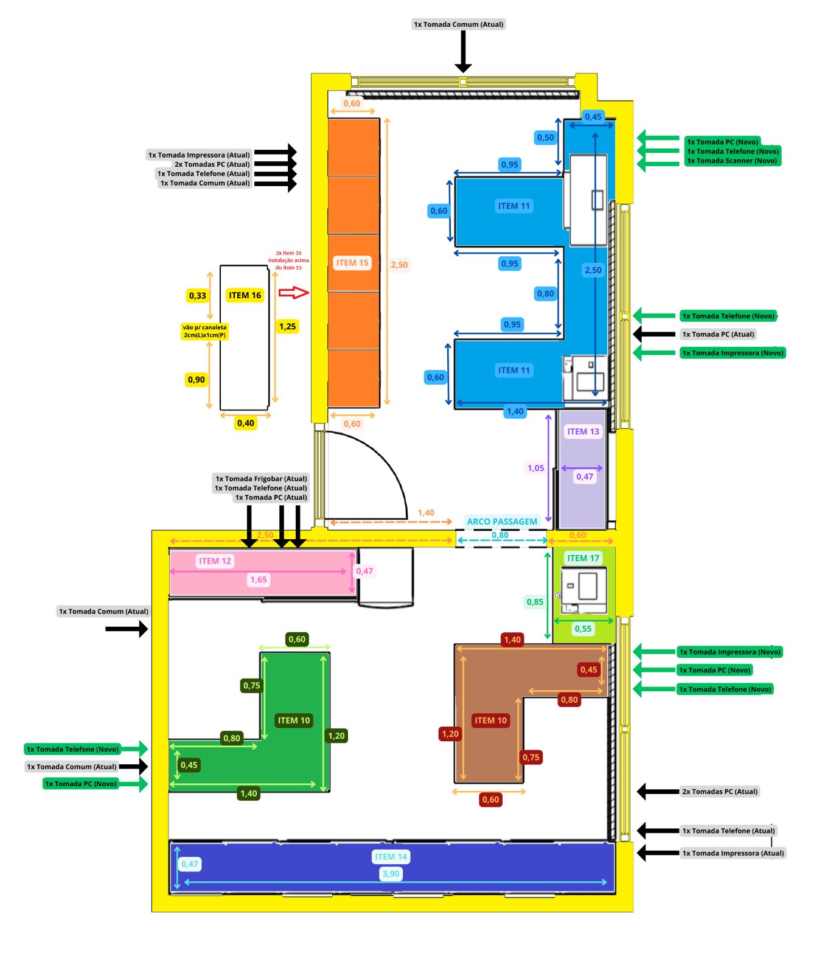

ANEXO III

Planta baixa SAA – somente para referência.



